世界数字经济论坛在深圳召开
共探全球可持续发展

11月25日，世界数字经济论坛在深圳成功举办。本次论坛作为第五届世界科技与发展论坛的平行论坛之一，由中国科学技术协会、中国科学院、广东省人民政府、深圳市人民政府主办，中国科协学会服务中心、中国通信学会、深圳市科学技术协会共同承办。论坛以“数字经济：世界经济可持续发展的驱动力”为主题，围绕“世界经济与数字经济”“数字经济前沿科技”“厚培数字经济‘人才底座’”“数字经济基础设施”“数字经济合作与治理”“发展数字经济的全球合作”等六大议题展开，聚焦国际社会共同关注的重大发展问题，探讨数字科技赋能全球可持续发展，推动全球数字经济合作，为全球经济复苏和实现可持续发展做出实质性贡献。本次论坛线上线下同步进行，面向全球网络直播，受到社会广泛关注，吸引了来自全球数字技术、经济、产业等领域的著名专家学者和粤港澳大湾区、深港两地政府领导以及来自全球高校、科研院所、企业、智库等机构的嘉宾代表，通过“线上+线下”方式参与研讨交流。截至11月27日零点，全网触达人群超10亿人次，全网视频播放量近1亿次，互动量1000万余次。超过100家境内外媒体机构报道世界数字经济论坛参会嘉宾和相关内容。本届论坛还联动小红书、B站青年意见领袖，对谈参会大咖，有效引领年轻一代关注世界数字经济论坛。
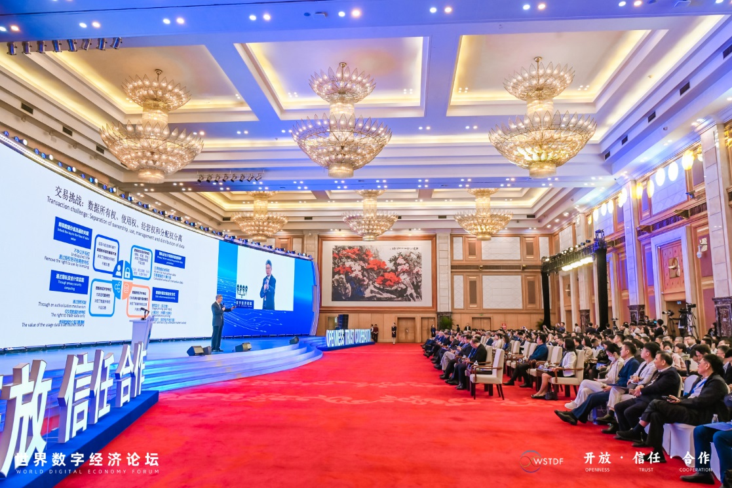
深圳市委常委、统战部部长王强，世界数字经济论坛主席、世界经济论坛董事会执行董事朱民，联合国科学和技术促进发展委员会副主席彼特·梅杰，世界经济论坛创始人兼执行主席克劳斯·施瓦布分别致辞。中国工程院院士,广东省科学技术协会主席陈勇主持开幕式。
王强在致辞中指出：当前，数字经济已经成为全球经济发展的重要趋势。作为全球经济发展的新引擎，数字技术为推动产业发展和经济加速起到了重要作用，数字经济的包容、普惠及韧性对于各国经济实现可持续发展至关重要。深圳是中国改革开放的前沿和窗口，承担着建设国家数字经济创新发展试验区的重要使命。深圳拥有雄厚的数字经济产业基础，电子信息制造业和软件行业在全国处于领跑地位，数字经济占地区生产总值超过三成，当前正在着力打造全国数字经济产业重要策源地和全国数字技术应用场景首选试验田，力争成为新型信息基础设施标杆城市和全球数字先锋城市。
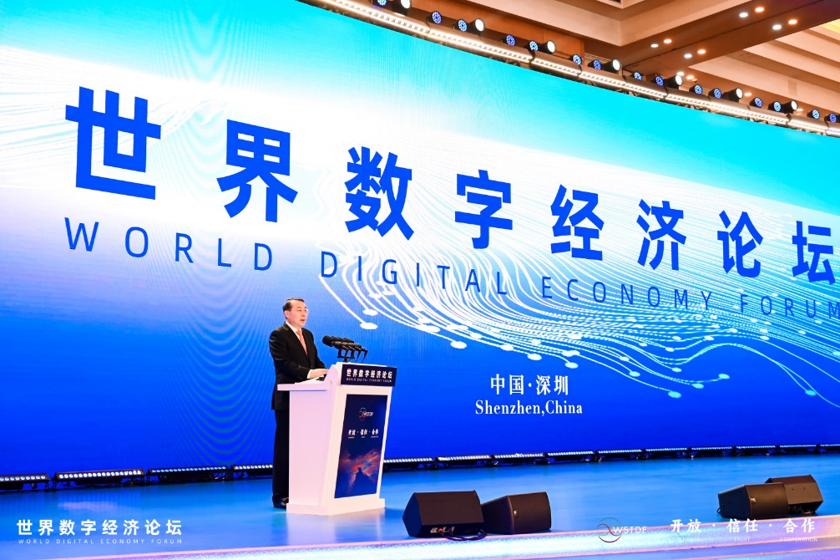
朱民在致辞中指出：中国是全球数字经济发展大国，一直走在全球数字经济领先地位，持续推动全球数字经济发展。中国有很多优势：第一，中国政府是数字经济倡导者、投资者和消费者，起到很大推动作用；第二，中国有很好的数字经济内容生产核心头部企业，并且形成了很好的生态；第三，在数字经济延伸维度方面，中国有很好的平台能够把技术输送到社会各领域；第四，更为重要的是，中国的应用场景非常宽广，中国有世界上几乎最大的消费市场、最大的制造业市场、最大的出口市场，提供了巨大的应用场景。
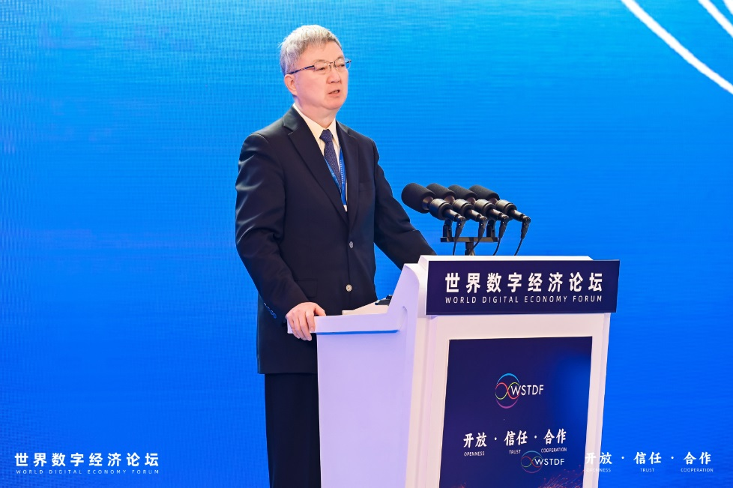
彼特·梅杰在致辞中强调：数字经济和基础技术在实现可持续发展目标方面可以发挥的关键作用。数字经济以定义现代世界的技术为基础——从人工智能到区块链，从电子商务平台到移动银行——正在改变我们生活、工作和相互联系的方式。这种变革力量可以也应该用于实现可持续发展目标。确保数字经济增长具有包容性至关重要。必须努力弥合基于地理、性别和社会经济因素的数字鸿沟，真正利用其潜力实现可持续发展目标。值得注意的是，虽然数字经济提供了巨大的潜力，但它也带来了挑战，包括数据隐私问题、自动化可能导致的工作岗位流失以及加剧不平等的风险。应对这些挑战需要全球协同努力、支持性政策和包容性战略，以确保数字经济的惠益得到广泛分享，并为可持续发展作出积极贡献。他还明确：每年召开一次的世界数字经济论坛对于探讨数字经济如何推动世界经济可持续发展，为实现联合国2030年可持续发展议程作出重要贡献具有重要意义。
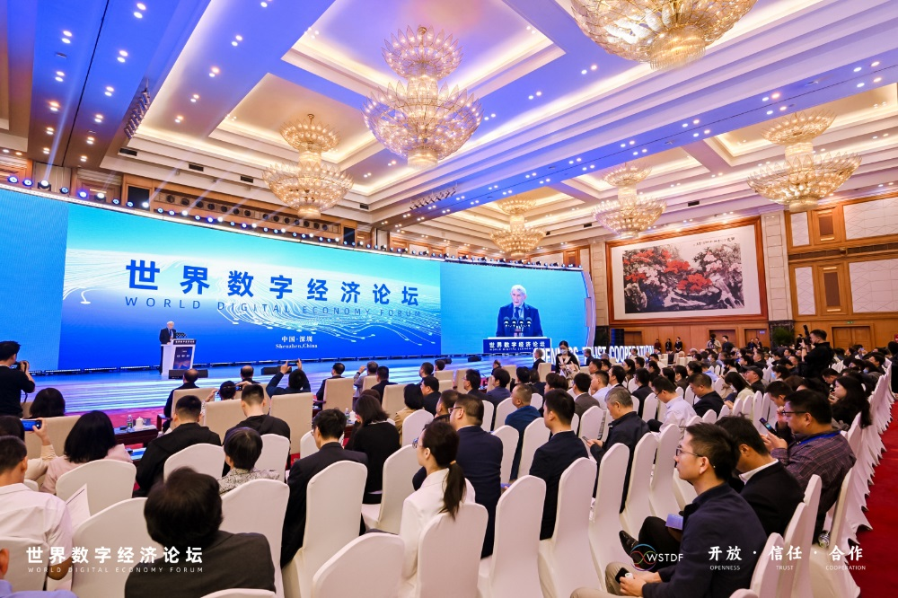
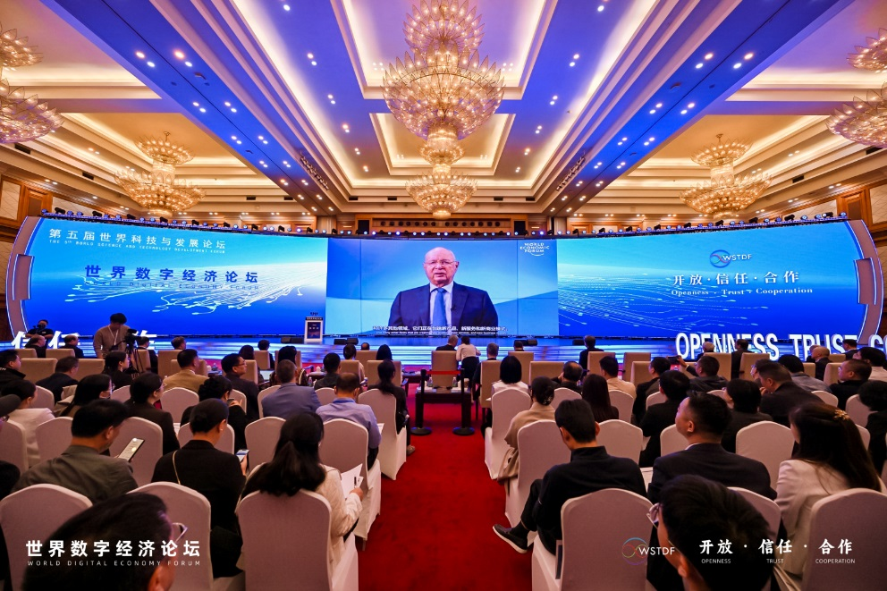
克劳斯·施瓦布在致辞中说：“数字经济是增长和发展的强大引擎，中国是一个令人鼓舞的例子。2022年，中国数字经济产值达到6.8万亿美元，占国内生产总值的41.5%，并且仍在增长。中国向高质量增长的数字化转型正在并将继续塑造商业、经济和社会。数字经济已成为中国“一带一路”倡议的合作支柱之一。我相信，数字化的力量将促进许多“一带一路”沿线国家和世界各国，特别是欠发达国家的发展“。他还强调，通过合作和共同创造，我们可以利用数字经济的潜力，造福所有人

报告环节，世界数字经济论坛主席、世界经济论坛董事会执行董事朱民，世界工程组织联合会(WFEO)原主席、中国新一代人工智能发展战略研究院执行院长龚克，2011年诺贝尔经济学奖获得者、纽约大学经济与商业学教授托马斯·萨金特，中国工程院院士、鹏城实验室主任高文，美国田纳西大学创新计算实验室以及信息科技研究中心主任、2021年“图灵奖”获得者、美国国家工程院院士杰克·唐加拉，中国工程院院士、深圳大学电子与信息工程学院院长丁文华，北京邮电大学校长助理、信息与通信工程学院院长、IEEE Fellow彭木根，GSMA总干事Mats Granryd，华为Fellow、科学家咨询委员会主任、中国通信学会副理事长徐文伟，腾讯云副总裁杨晨，亚洲基础设施投资银行首席经济学家白乐夫，中国移动通信集团有限公司副总经理、中国通信学会副理事长高同庆，中国建设银行首席信息官金磐石，全球云网宽带产业协会（WBBA）董事会主席李正茂，新加坡南洋理工大学协理副校长、新加坡工程院院士文勇刚，上海交通大学致远讲席教授、上海市人工智能战略咨询专家委员会专家、欧洲科学院院士徐雷，加拿大国际治理创新中心（CIGI）前任主席罗辛顿·梅德霍拉，深圳开鸿数字产业发展有限公司CEO，“鸿蒙之父”王成录，上海合作组织国家多功能经贸平台秘书长文继旭，澳门科技大学可持续发展研究所所长刘成昆等20位专家学者作精彩报告。
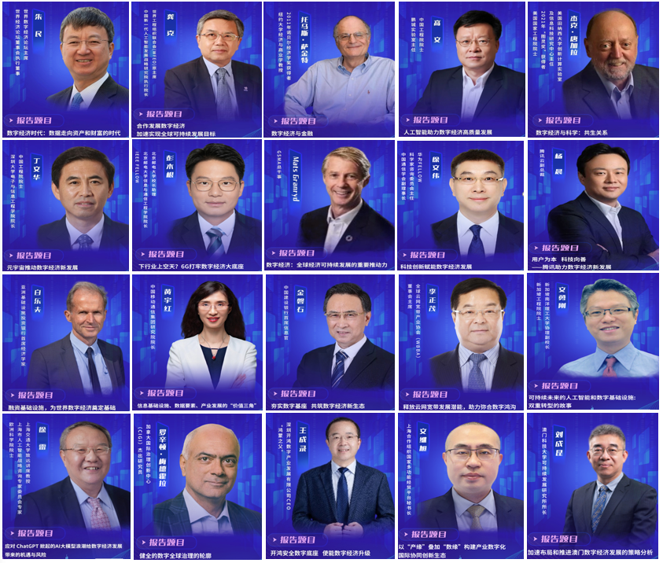

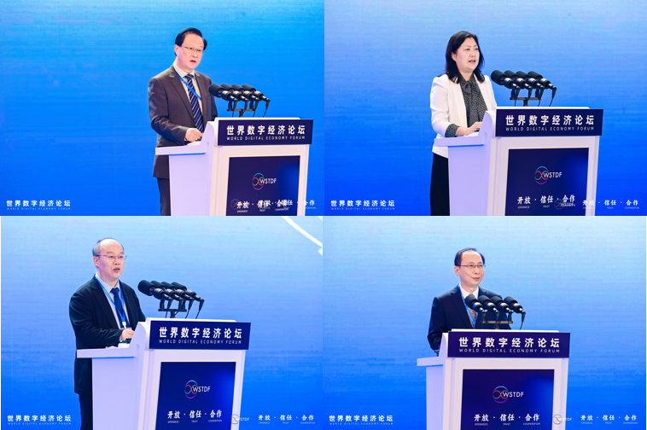
报告环节分别由中国工程院院士、广东省科学技术协会主席陈勇，中国科协学会服务中心副主任刘桂荣，中国通信学会副理事长兼秘书长张延川以及深圳市人大常委会副主任、深圳市科协主席蒋宇扬主持。

论坛还开设了两场高端对话活动。
中国工程院院士、英国皇家工程院院士陈清泉，南方科技大学校长、中国科学院院士薛其坤，深圳大学校长、中国科学院院士毛军发等围绕“厚培数字经济‘人才底座’”主题展开深度讨论。
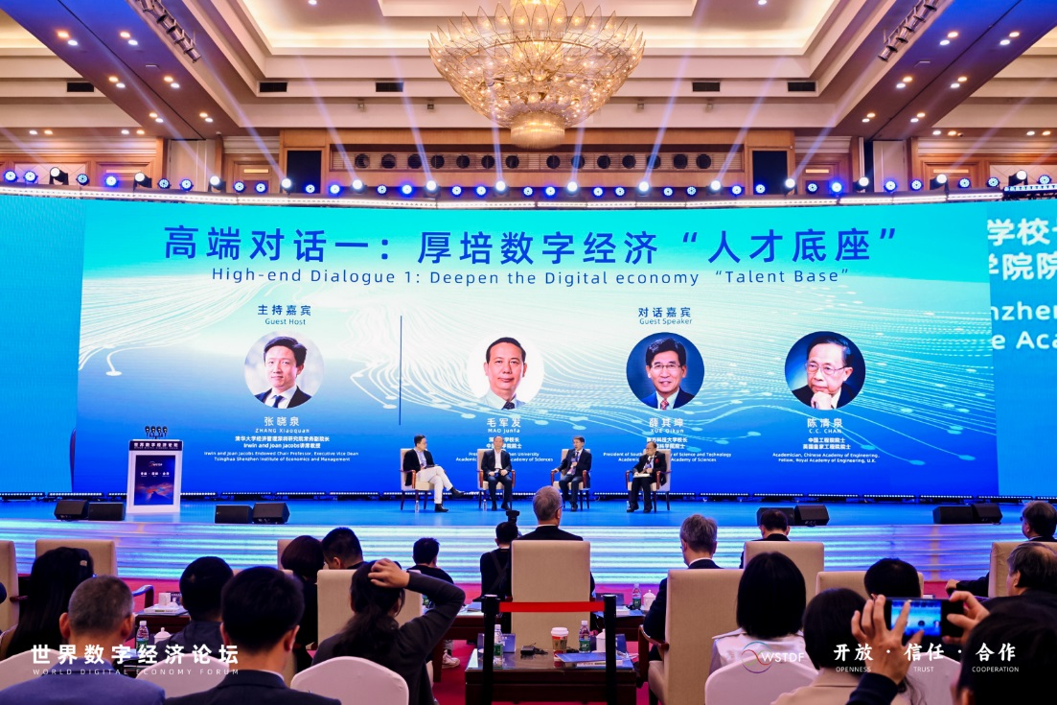

国务院发展研究中心学术委员会副秘书长马骏，国际欧亚科学院院士、发展中国家科学院院士、中国科学院虚拟经济与数据科学研究中心主任石勇，加拿大工程院院士、人工智能与数字经济广东省实验室执行主任于非，清华大学经济管理学院鸿海讲席教授、大湾区数字经济研究中心主任冯娟等围绕“发展数字经济的全球合作”主题开展深度探讨。对话活动分别由清华大学经济管理深圳研究院常务副院长、Irwin and Joan Jacobs讲席教授张晓泉和香港中文大学（深圳）经管学院执行院长、校长讲座教授、深圳数据经济研究院副院长张博辉主持。
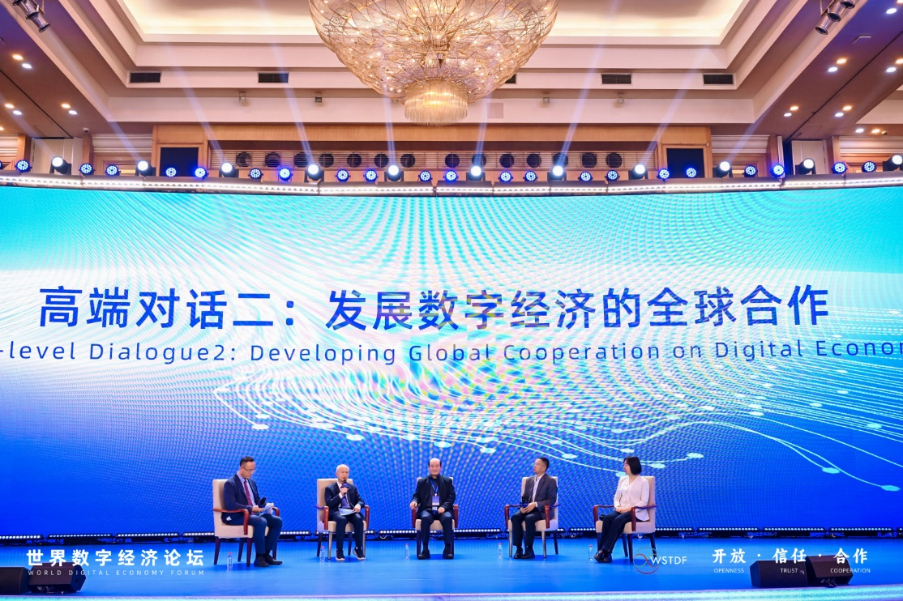

世界数字经济论坛旨在汇聚全球数字经济顶级智力资源，搭建全球数字经济合作平台，努力打造具有全球影响力的数字经济年度盛会。论坛倡导合作共赢的发展理念，推动实现联合国可持续发展目标，使每个人共享数字经济红利，共创全球发展、互惠共享的美好未来，为人类社会可持续发展贡献力量。

